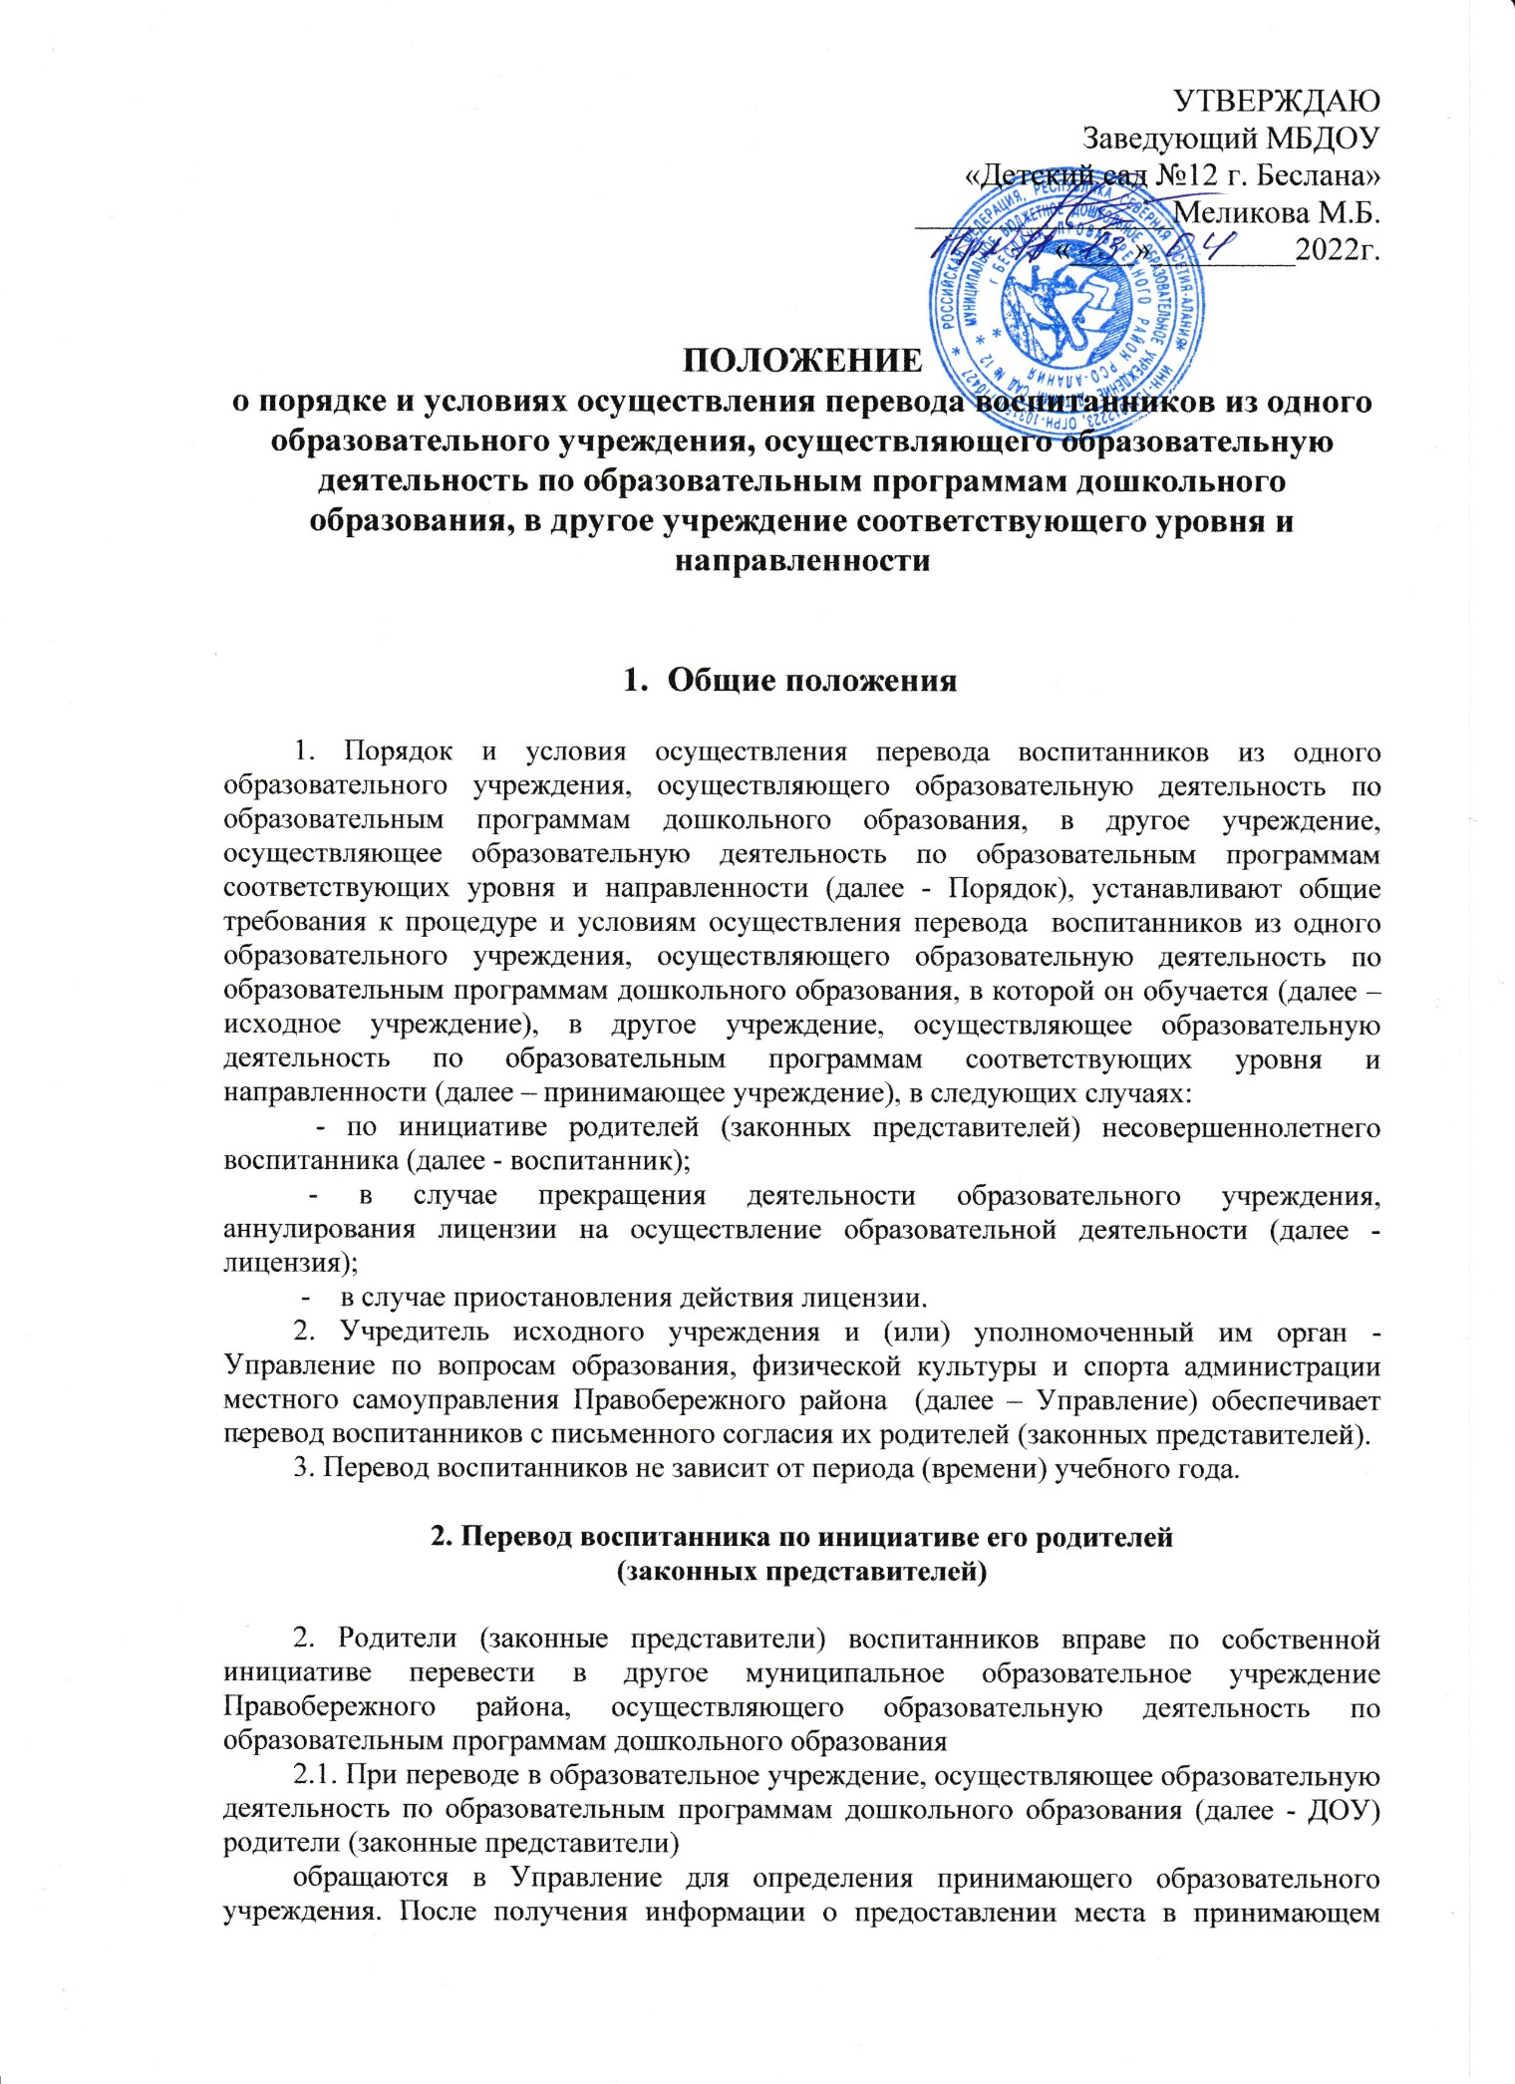

УТВЕРЖДАЮ
Заведующий МБДОУ
«Детский сад №12 г. Беслана»
________________Меликова М.Б.
«____»_________2022г.

ПОЛОЖЕНИЕ
о порядке и условиях осуществления перевода воспитанников из одного образовательного учреждения, осуществляющего образовательную деятельность по образовательным программам дошкольного
образования, в другое учреждение соответствующего уровня и направленности

- Общие положения
1. Порядок и условия осуществления перевода воспитанников из одного образовательного учреждения, осуществляющего образовательную деятельность по образовательным программам дошкольного образования, в другое учреждение, осуществляющее образовательную деятельность по образовательным программам соответствующих уровня и направленности (далее - Порядок), устанавливают общие требования к процедуре и условиям осуществления перевода воспитанников из одного образовательного учреждения, осуществляющего образовательную деятельность по образовательным программам дошкольного образования, в которой он обучается (далее – исходное учреждение), в другое учреждение, осуществляющее образовательную деятельность по образовательным программам соответствующих уровня и направленности (далее – принимающее учреждение), в следующих случаях:
- по инициативе родителей (законных представителей) несовершеннолетнего воспитанника (далее - воспитанник);
- в случае прекращения деятельности образовательного учреждения, аннулирования лицензии на осуществление образовательной деятельности (далее - лицензия);
- в случае приостановления действия лицензии.
2. Учредитель исходного учреждения и (или) уполномоченный им орган - Управление по вопросам образования, физической культуры и спорта администрации местного самоуправления Правобережного района (далее – Управление) обеспечивает перевод воспитанников с письменного согласия их родителей (законных представителей).
3. Перевод воспитанников не зависит от периода (времени) учебного года.

2. Перевод воспитанника по инициативе его родителей
(законных представителей)

2. Родители (законные представители) воспитанников вправе по собственной инициативе перевести в другое муниципальное образовательное учреждение Правобережного района, осуществляющего образовательную деятельность по образовательным программам дошкольного образования
2.1. При переводе в образовательное учреждение, осуществляющее образовательную деятельность по образовательным программам дошкольного образования (далее - ДОУ) родители (законные представители)
обращаются в Управление для определения принимающего образовательного учреждения. После получения информации о предоставлении места в принимающем образовательном учреждении обращаются в исходное образовательное учреждение, с заявлением об отчислении воспитанника в связи с переводом в принимающее учреждение.
2.2. При переводе в частное образовательную учреждение, осуществляющее образовательную деятельность по образовательным программам дошкольного образования (далее - частное образовательное учреждение, родители (законные представители): осуществляют выбор частного образовательного учреждения, обращаются, в том числе с использованием информационно-телекоммуникационной сети "Интернет" (далее - сеть Интернет), в выбранное частное образовательное учреждение, с запросом о наличии свободных мест, соответствующих потребностям в языке образования, родном языке из числа языков народов Российской Федерации, в том числе русском языке как родном языке, в обучении ребенка по адаптированной образовательной программе дошкольного образования и (или) в создании специальных условий для организации обучения и воспитания ребенка-инвалида в соответствии с индивидуальной программой реабилитации инвалида (при необходимости), в направленности дошкольной группы и режиме пребывания ребенка, желаемой дате приема;
после получения информации о наличии свободного места обращаются в исходную организацию с заявлением об отчислении воспитанника в связи с переводом в частное образовательное учреждение.
3. В заявлении родителей (законных представителей) воспитанника об отчислении в порядке перевода в принимающее образовательное учреждение указываются:
а) фамилия, имя, отчество (при наличии) воспитанника;
б) дата рождения;
в) направленность группы;
г) наименование принимающего учреждения. В случае переезда в другую местность родителей (законных представителей) воспитанника указывается в том числе населенный пункт, муниципальное образование, субъект Российской Федерации, в который осуществляется переезд.
4. На основании заявления родителей (законных представителей) воспитанника об отчислении в порядке перевода исходное учреждение, в трехдневный срок издает распорядительный акт об отчислении воспитанника в порядке перевода с указанием принимающего учреждения.
5. Исходное учреждение выдает родителям (законным представителям) личное дело воспитанника (далее - личное дело) с описью содержащихся в нем документов. Родитель (законный представитель) личной подписью подтверждает получение личного дела с описью содержащихся в нем документов.
6. Требование предоставления других документов в качестве основания для зачисления воспитанника в принимающее учреждение, в связи с переводом из исходного учреждения не допускается.
7. Личное дело представляется родителями (законными представителями) воспитанника в принимающее учреждение, вместе с направлением для зачисления в образовательное учреждение, заявлением о зачислении воспитанника в указанное учреждение, в порядке перевода из исходного учреждения и предъявлением оригинала документа, удостоверяющего личность родителя (законного представителя) воспитанника. При отсутствии в личном деле копий документов, необходимых для приема в соответствии с Порядком, принимающее учреждение, вправе запросить такие документы у родителя (законного представителя).
7.1. Факт ознакомления родителей (законных представителей) с уставом принимающего учреждения, лицензией на осуществление образовательной деятельности, учебно-программной документацией и другими документами, регламентирующими организацию и осуществление образовательной деятельности, фиксируется в заявлении о зачислении воспитанника в указанное учреждение, в порядке перевода и заверяется личной подписью родителей (законных представителей) несовершеннолетнего воспитанника.
7.2. При приеме в порядке перевода на обучение по образовательным программам дошкольного образования выбор языка образования, родного языка из числа языков народов Российской Федерации, в том числе русского языка как родного языка, осуществляется по заявлениям родителей (законных представителей) несовершеннолетних воспитанников.
8. После приема направления для зачисления в ДОУ, заявления и личного дела принимающее учреждение, заключает договор об образовании по образовательным программам дошкольного образования (далее - договор) с родителями (законными представителями) воспитанника и в течение трех рабочих дней после заключения договора издает распорядительный акт о зачислении воспитанника в порядке перевода.
9. Принимающее учреждение при зачислении воспитанника, отчисленного из исходного учреждения, в течение двух рабочих дней с даты издания распорядительного акта о зачислении воспитанника в порядке перевода письменно уведомляет исходное учреждение о номере и дате распорядительного акта о зачислении воспитанника в принимающее учреждение.

3. Перевод воспитанника в случае прекращения деятельности исходного учреждения, аннулирования лицензии, в случае приостановления действия лицензии
1. При принятии решения о прекращении деятельности исходного учреждения, в соответствующем распорядительном акте учредителя указывается принимающее учреждение, либо перечень принимающих учреждений, (далее вместе - принимающее учреждение, в которое (ые) будут переводиться воспитанники на основании письменных согласий их родителей (законных представителей) на перевод.
О предстоящем переводе исходное учреждение, в случае прекращения своей деятельности обязано уведомить родителей (законных представителей) воспитанников в письменной форме в течение пяти рабочих дней с момента издания распорядительного акта учредителя о прекращении деятельности исходного учреждения, а также разместить указанное уведомление на своем официальном сайте в сети Интернет. Данное уведомление должно содержать сроки предоставления письменных согласий родителей (законных представителей) воспитанников на их перевод в принимающее учреждение.
2. О причине, влекущей за собой необходимость перевода воспитанников исходное учреждение обязано уведомить учредителя, родителей (законных представителей) воспитанников в письменной форме, а также разместить указанное уведомление на своем официальном сайте в сети Интернет:
- в случае аннулирования лицензии - в течение пяти рабочих дней с момента вступления в законную силу решения суда;
- в случае приостановления действия лицензии - в течение пяти рабочих дней с момента внесения в Реестр лицензий сведений и решение о приостановлении действия лицензии.
3. Учредитель, за исключением случая, указанного в пункте 11 настоящего Порядка, осуществляет выбор принимающего учреждения с использованием информации, предварительно полученной от исходного учреждения о списочном составе воспитанников с указанием возрастной категории воспитанников, направленности группы и осваиваемых ими образовательных программ дошкольного образования.
4. Учредитель запрашивает выбранные им учреждения, осуществляющие образовательную деятельность по образовательным программам дошкольного образования, о возможности перевода в них воспитанников.
Руководители указанных учреждений или уполномоченные ими лица должны в течение десяти рабочих дней с момента получения соответствующего запроса письменно проинформировать о возможности перевода воспитанников.
5. Исходное учреждение доводит до сведения родителей (законных представителей) воспитанников полученную от учредителя информацию об учреждениях, реализующих образовательные программы дошкольного образования, которые дали согласие на перевод воспитанников из исходного учреждения, а также о сроках предоставления письменных согласий родителей (законных представителей) воспитанников на перевод воспитанников в принимающее учреждение. Указанная информация доводится в течение десяти рабочих дней с момента ее получения и включает в себя: наименование принимающего учреждения, перечень реализуемых образовательных программ дошкольного образования, возрастную категорию воспитанников, направленность группы, количество свободных мест.
6. После получения письменных согласий родителей (законных представителей) воспитанников исходное учреждение издает распорядительный акт об отчислении воспитанников в порядке перевода в принимающее учреждение с указанием основания такого перевода (прекращение деятельности исходного учреждения, аннулирование лицензии, приостановление деятельности лицензии).
7. В случае отказа от перевода в предлагаемое принимающее учреждение родители (законные представители) воспитанника указывают об этом в письменном заявлении.
17. Исходное учреждение передает в принимающее учреждение списочный состав воспитанников, письменные согласия родителей (законных представителей) воспитанников личные дела.
8. На основании представленных документов принимающее учреждение заключает договор с родителями (законными представителями) обучающихся и в течение трех рабочих дней после заключения договора издает распорядительный акт о зачислении воспитанника в порядке перевода в связи с прекращением деятельности исходного учреждения, аннулированием лицензии, приостановлением действия лицензии.
В распорядительном акте о зачислении делается запись о зачислении воспитанника в порядке перевода с указанием исходного учреждения, в которой он обучался до перевода, возрастной категории воспитанника и направленности группы.
9. В принимающем учреждении основании переданных личных дел на воспитанников формируются новые личные дела, включающие в том числе выписку из распорядительного акта о зачислении в порядке перевода, соответствующие письменные согласия родителей (законных представителей) воспитанников.

